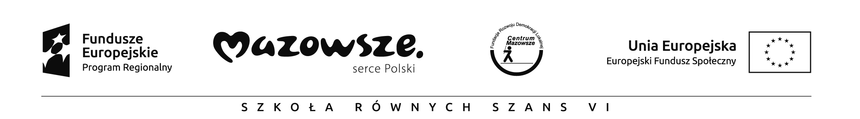

SZKOŁA RÓWNYCH SZANS – VI EDYCJA
Projekt współfinansowany przez Unię Europejską w ramach Europejskiego Funduszu Społecznego

Lista uczestników zajęć „Gimnastyka buzi i języka – zajęcia logopedyczne” w ramach projektu
„SZKOŁA RÓWNYCH SZANS – VI EDYCJA”

Grupa V

Lp. | imię, nazwisko uczestnika | klasa
 | Aleksander Dzięcioł | II
 | Mariusz Połaski | II
 | Norbert Słoński | II

